DOCUMENTATION TECHNIQUE

ECF 2023

LE QUAI ANTIQUE

Rédacteur Aurélie GUICHARDON

1. SPECIFICATIONS TECHNIQUES

Serveur :

* Apache
* PHP version 8.2
* MariaDB version 10.4.27
* Xampp

Front End :

* HTML5
* CSS 3
* Bootstrap 5
* JavaScript

Back End :

* PHP 8.2
* Symfony 6
* MySQL

Deploiement :

* IONOS

1. DIAGRAMME DE CAS D’UTILISATION

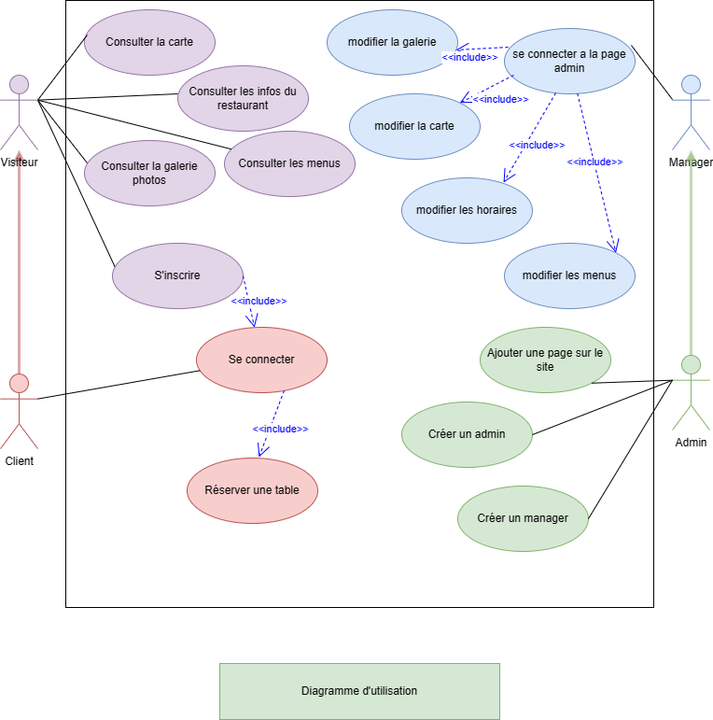

1. DIAGRAMME DE SEQUENCE

US6 – Réserver une table

1. DIAGRAMME DE CLASSE

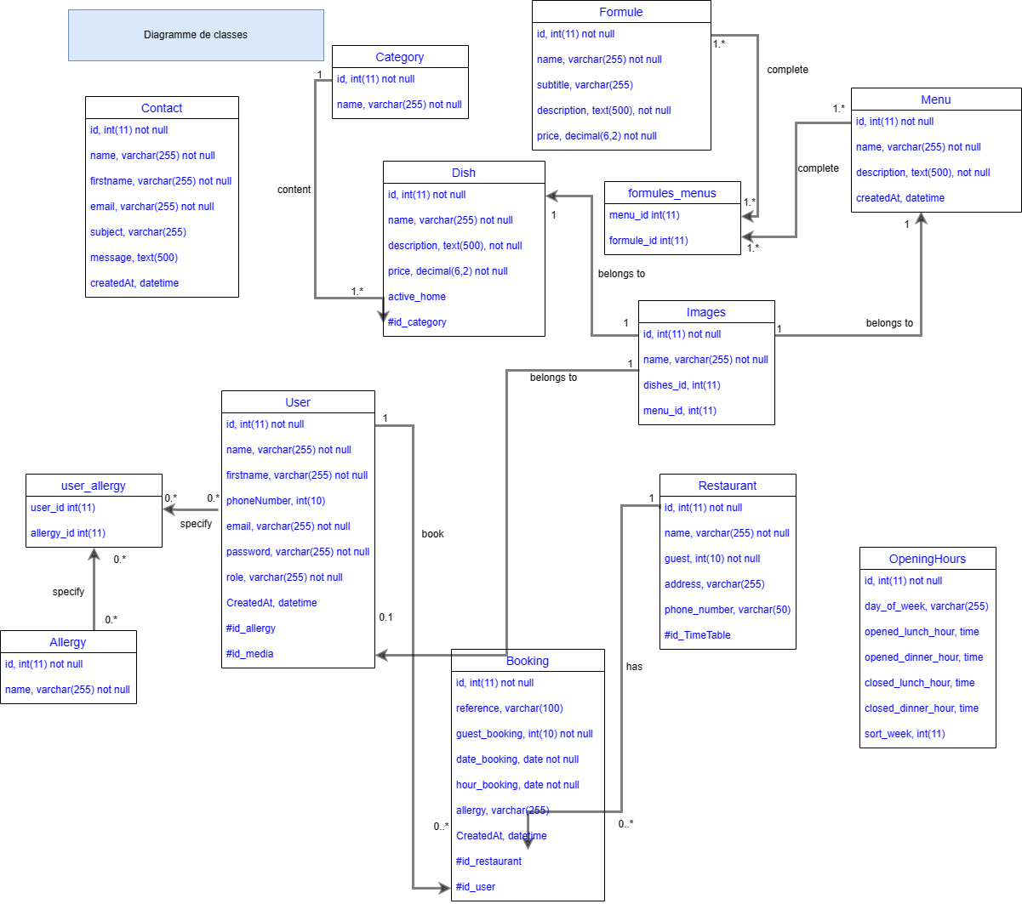

1. SECURITE

Hash mot de passe